Nama: Nazril Afandi
NPM: 23312074
Kelas: IF 23 E
Mata Kuliah: Pemograman Web II & Pemograman Mobile II

- Tampilan Beranda Web
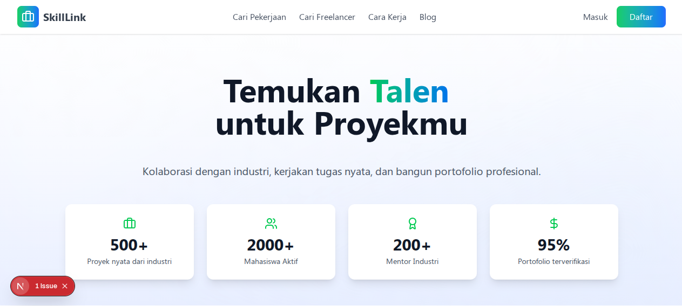
- Tombol masuk akan mengarahkan ke rute /auth/login yang akan digunakan user untuk masuk ke halaman dashboard user menggunakan akun mereka.
- Tombol daftar akan mengarahkan user ke rute /auth/register yang akan digunakan user untuk mendaftarkan diri menjadi seorang freelancer di website skillink
- Tombol cari pekerjaan akan mengarahkan seluruh user ke halaman cari pekerjaan yang akan dipindahkan ke rute lain
- Tombol cari freelancer juga sama dengan yang atas namun ini untuk penyedia jasa
- Tombol cara kerja akan mengarahkan user ke halaman yang berisi tutorial bagaimana user bisa bekerja di website skilllink
- Tombol blog adalah berisi halaman-halaman yang berguna untuk menaikkan SEO

